表1 项目基本情况
建设项目名称 |  | 医用射线装置核技术应用项目
建设单位 |  | 西安市胸科医院
法人代表 |  | 李向前 |  | 联系人 | 魏香兰 | 联系电话 | 029-62500143
注册地址 |  | 西安市长安区航天大道与西榨高速交叉口
项目建设地点 |  | 西安市长安区航天大道与西榨高速交叉口西安市胸科医院内
立项审批部门 |  | / |  |  | 批准文号 | /
建设项目总投资 (万元) |  | 2000 |  | 项目环保投资 (万元) | 200 | 投资比例（环保投 资/总投资） |  | 10%
项目性质 |  | 新建 □改建 □扩建 □ 其它 |  |  |  | 占地面积(m²) |  | /
应 用 类 型 | 放射源 | □销售 | Ⅰ类 Ⅱ类 Ⅲ类 Ⅳ类 Ⅴ类
 |  | □使用 | Ⅰ类（医疗使用） Ⅱ类 Ⅲ类 Ⅳ类 Ⅴ类
 | 非密封放射 性物质 | □生产 | 制备 PET 用放射性药物
 |  | □销售 | /
 |  | □使用 | 乙 丙
 | 射线装置 | □生产 | Ⅱ类 Ⅲ类
 |  | □销售 | Ⅱ类 Ⅲ类
 |  | 使用 | Ⅱ类 Ⅲ类
 | 其他
1项目概述
1.1核技术应用的目的和任务
西安市胸科医院现有64排CT机 1台，16排CT机 1台，血管成像系统（DSA）1台、数字胃肠机1台、DR拍片机1台，为了加强医院医疗能力，提高诊疗水平，更好服务于患者，医院在新增设的放疗科一层新增1台医用直线加速器，除新购置的医用直线加速器，其他医用射线装置均已投入使用。
射线装置照片见图1-1~图1-5。

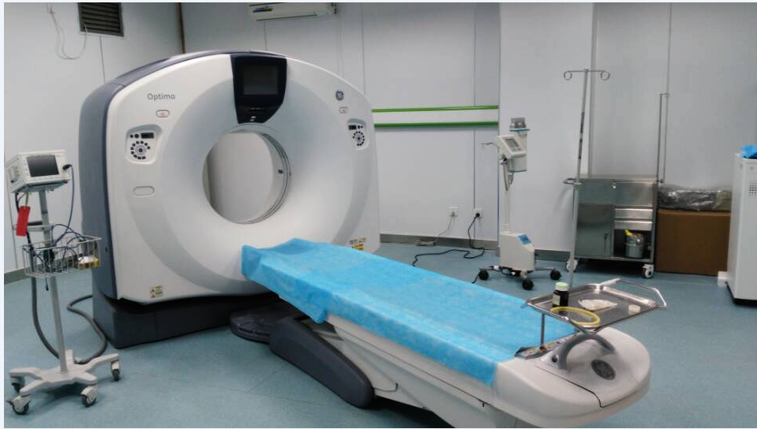
图1-1 64排CT机（Optina680）
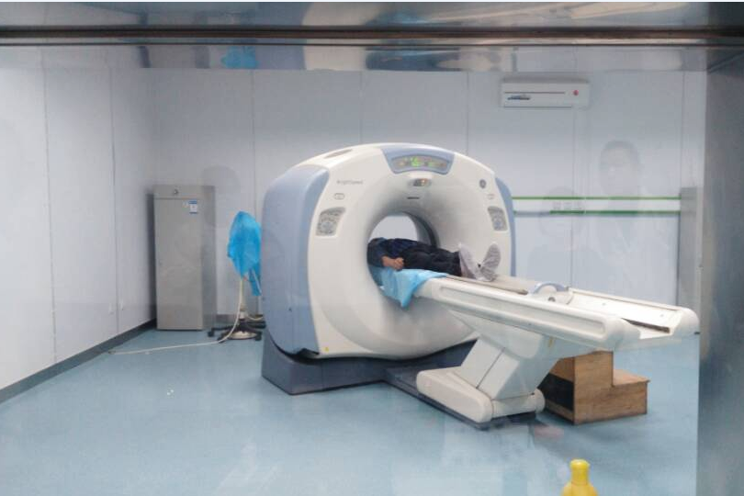
图1-2 16排CT机（Brightspeed）

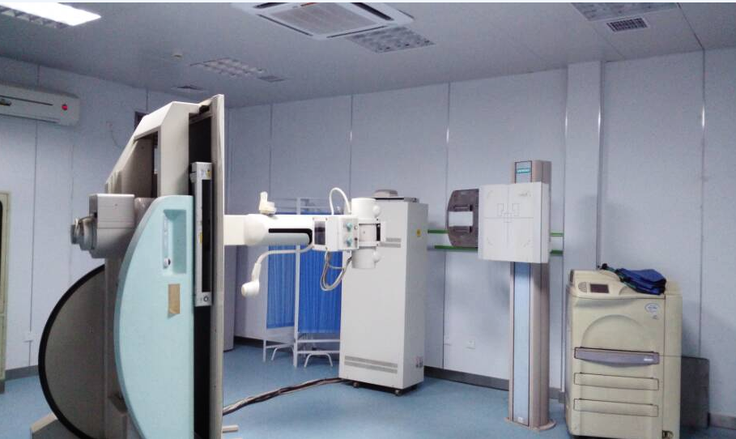
图1-3 数字胃肠机（FLEXAVSION）
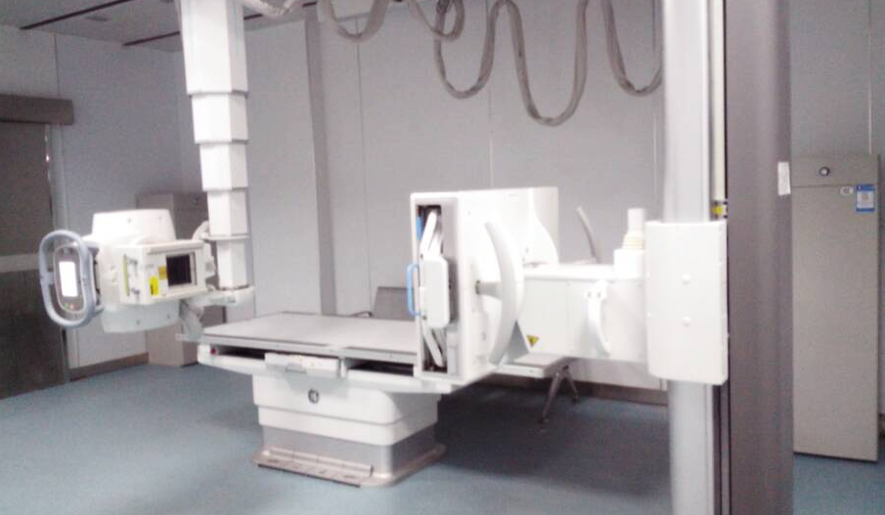
图1-4 DR拍片机（Defiam6000）

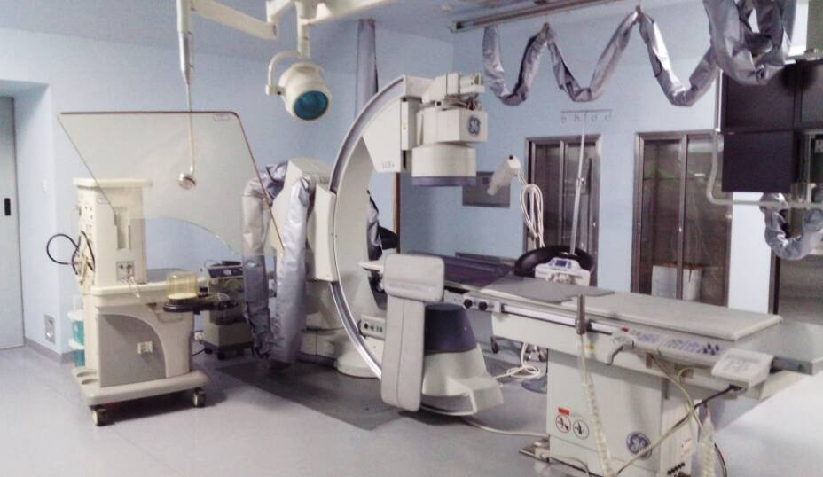
图1-5 数字血管造影机（DSA）（LCE+）
1.2 医院概况
西安市胸科医院原名为西安市结核病医院，始建于1953年，是西北地区实力最为雄厚的一所国有非营利性三级甲等结核病医院。根据西安市市委市政府统一规划部署，于2015年8月，由西安市雁塔区长安南路127号附近搬迁至西安市航天大道与西榨高速交叉口。医院编制病床600张，设有结核内科、外科、中西医结合科、呼吸科、肿瘤科、尘肺科、麻醉科、门急诊部等12个临床科室和药剂科、检验科、影像科、功能科、病理科等医技科室。主要收治各型肺结核、肺外结核、胸部肿瘤、尘肺及呼吸系统其它疾病。
医院医疗设备精良。主要有GE64排螺旋CT和数字化X线摄影系统（DR）、GE数字减影血管造影机、数字化医用X线诊断系统、奥林巴斯高清胸腔镜、内科电子胸腔镜、西门子全自动生化分析仪、安捷伦高效液相色谱仪、结核分枝杆菌鉴定药敏分子检测系统、荧光定量PCR检测仪、BD全自动分枝杆菌检测系统、流式细胞仪及德尔格麻醉工作站医疗配置的手术室等先进的医疗设备。
1.3 回顾性评价
西安市胸科医院已于2010年委托陕西椿源辐射咨询服务有限公司对其使用的数字血管血管造影机（DSA）、16排CT、数字胃肠机进行了环境影响评价，编制了《西安市结核病胸部肿瘤医院核技术应用项目环境影响报告表》，并取得了环评批复（陕环批复[2010]251号）。
2011年3月3日取得陕西省环保厅核发的辐射安全许可证，证书编号：陕环辐证[00288]，核准的种类和范围为：使用Ⅱ类、Ⅲ类射线装置。核准的种类和范围见表1-1。
表1-1 陕环辐证00288核准的射线装置一览表
装置名称 | 规格型号 | 类别 | 数量 | 活动种类
数字血管造影机  （DSA） | LCE+ | Ⅱ | 1 | 使用
16排CT机 | Brightspeed | Ⅲ | 1 | 使用
数字胃肠机 | FLEXAVSION | Ⅲ | 1 | 使用
2013年，医院新增64排CT机、DR拍片机，均未进行环境影响评价。
1.4项目由来
2015年8月由于医院整体搬迁至西安市航天大道与西榨高速交叉口，为了满足患者治疗需要、提高医院医学诊疗技术，医院在搬迁原有设备的同时，计划新购置1台医用直线加速器。本次评价包含的射线装置见表1-2。
表1-2 医用射线装置一览表
装置名称 | 规格型号 | 类别 | 状态 | 数量 | 所在  场所
血管成像系统（DSA） | LCE+ | Ⅱ | 移机 | 1 | 医技楼一层影像科
16排CT机 | Brightspeed | Ⅲ | 移机 | 1
64排CT机 | Optina680 | Ⅲ | 移机 | 1
数字胃肠机 | FLEXAVSION | Ⅲ | 移机 | 1
DR拍片机 | Defiam6000 | Ⅲ | 移机 | 1
医用直线加速器 | 瓦里安Trilogy | Ⅱ | 新增 | 1 | 放疗科一层
根据《中华人民共和国放射性污染防治法》和《放射性同位素与射线装置安全许可管理办法》的有关规定，本次环评涉及的6台射线装置种类和范围根据 《射线装置分类办法》属于Ⅱ和Ⅲ类射线装置，根据《建设项目环境影响评价分类管理名录》应进行环境影响评价，并编制环境影响报告表。
2016年5月，西安市胸科医院正式委托陕西科荣环保工程有限责任公司对该医院射线装置的辐射环境影响进行评价。我公司在接受委托后，随即组织有关技术人员进行现场踏勘并收集相关资料，在对基础资料的分析和现状的调研，依据HJ/T10.1-2016辐射环境保护管理导则—核技术利用建设项目环境影响报告文件的内容和格式》，编制了《西安市胸科医院医用射线装置核技术应用项目环境影响报告表》。

表2 放射源
序号 | 核素名称 | 总活度（Bq）/活度（Bq）×枚数 | 类别 | 活动种类 | 用途 | 使用场所 | 贮存方式与地点 | 备注
/ | / | / | / | / | / | / | / | /
注：放射源包括放射性中子源，对其要说明是何种核素以及产生的中子流强度（n/s）。

表3 非密封放射性物质
序号 | 核素名称 | 理化性质 | 活动种类 | 实际日最大操作量（Bq） | 日等效最大操作量（Bq） | 年最大用量（Bq） | 用途 | 操作方式 | 使用场所 | 贮存方式与地点
/ | / | / | / | / | / | / | / | / | / | /
注：日等效最大操作量和操作方式见《电离辐射防护与辐射源安全基本标准》（GB 18871-2002）。

表4 射线装置
（一）加速器：包括医用、工农业、科研、教学等用途的各种类型加速器
序号 | 名称 | 类别 | 数量 | 型号 | 加速粒子 | 最大能量（MeV） | 额定电流（mA）/剂量率（Gy/h） | 用途 | 工作场所 | 备注
1 | 医用直线加速器 | Ⅱ | 1 | 瓦里安Trilogy | 电子 | 10MV | 1000cGy/min | 放射治疗 | 放疗科，1F | 拟购

(二)X 射线机，包括工业探伤、医用诊断和治疗、分析等用途
序号 | 名称 | 类别 | 数量 | 型号 | 最大管电压（kV） | 最大管电流（mA） | 用途 | 工作场所 | 备注
1 | 数字血管造影机（DSA） | Ⅱ | 1 | LCE+ | 120 | 1000 | 血管造影、  介入治疗 | 影像科 | 在用
2 | 16排CT机 | Ⅲ | 1 | Brightspeed | 140 | 350 | 放射诊断 | 影像科 | 在用
3 | 64排CT机 | Ⅲ | 1 | Optina680 | 140 | 560 | 放射诊断 | 影像科 | 在用
4 | 数字胃肠机 | Ⅲ | 1 | FLEXAVSION | 150 | 1000 | 放射诊断 | 影像科 | 在用
5 | DR拍片机 | Ⅲ | 1 | Defiam6000 | 150 | 1000 | 放射诊断 | 影像科 | 在用
/ | / | / | / | / | / | / | / | / | /

(三)中子发生器，包括中子管，但不包括放射性中子源
序 号 | 名称 | 类 别 | 数 量 | 型号 | 最大管电 压（kV） | 最大靶电 流（μA） | 中子强 度(n/s) | 用途 | 工作场所 | 氚靶情况 |  |  | 备注
 |  |  |  |  |  |  |  |  |  | 活度（Bq） | 贮存方式 | 数量
/ | / | / | / | / | / | / | / | / | / | / | / | / | /

表5 废弃物（重点是放射性废弃物）

名称 | 状态 | 核素名称 | 活度 | 月排放量 | 年排放总量 | 排放口浓度 | 暂存情况 | 最终去向
加速器  废靶 | 固态 | / | / | / | / | / | 暂无（加速器退役或更换靶时产生废靶） | 经环保部门监测达到清洁解控水平作为一般废物处理，否则应作为放射性废物交城市放射性废物库处置。
/ | / | / | / | / | / | / | / | /
注：1.常规废弃物排放浓度，对于液态单位为mg/L，固体为mg/kg，气态为mg/m3；年排放总量用kg。 2．含有放射性的废物要注明，其排放浓度、年排放总量分别用比活度（Bq/L或Bq/kg或Bq/m3）和活度（Bq）。

表6 评价依据
法规 文件 | （1）《中华人民共和国环境影响评价法》（2003年9月）；  （2）《中华人民共和国放射性污染防治法》（2003年10月）；  （3）《建设项目环境保护管理条例》（国务院第253号令）；  （4）《放射性同位素与射线装置放射防护条例》（国务院第449号令）；  （5）《放射性同位素与射线装置安全许可管理办法》（国家环境保护总局第31号令）；  （6）关于修改《放射性同位素与射线装置安全许可管理办法》的决定（国家环境保护部第3号令）；  （7）《放射性同位素与射线装置安全和防护管理办法》（环保部18号令）；  （8）《建设项目环境影响评价分类管理名录》（2015年6月）；  （9）国家环境保护总局公告《射线装置分类办法》（2006年第26号）；  （10）《陕西省放射性污染防治条例》（2014年10月1日）；
技术 标准 | （1）《电离辐射防护与辐射源安全基本标准》（GB18871-2002）；  （2）《X射线计算机断层摄影放射防护要求》（GBZ165-2012）；  （3）《医用X射线诊断放射防护要求》（GBZ130-2013）；  （4）《医用X射线治疗卫生防护标准》（GBZ131-2002）；  （5）《电子加速器放射治疗放射防护要求》（ GBZ126-2011）；  （7）《辐射环境监测技术规范》（HJ/T61-2001）  （8）《辐射环境保护管理导则—核技术利用建设项目 环境影响报告文件的内容和格式》（HJ/T10.1-2016）。
其他 | （1）西安市胸科医院医用射线装置核技术应用项目环境影响评价委托书；  （2）医院平面布置图；  （3）医技楼一层平面布置图；  （4）直线加速器机房平面布置图；  （5）直线加速器产品说明书；  （6）医院简介。

表7 保护目标与评价标准
7.1评价范围
放射源和射线装置应用项目的评价范围，通常取装置所在场所实体屏蔽物边界外50m范围，根据医院射线装置的工作场所，本次评价的范围是射线装置机房、控制室及公众可达区域。
7.2 保护目标
根据西安市胸科医院的平面布置、影像科、放疗科位置及周围建筑物、人群分布情况，环境保护对象为医院从事射线装置操作的工作人员，工作场所周围活动的其他辐射工作人员和公众。环境保护对象与控制目标见表7-1。
表7-1 环境保护对象与保护目标一览表
序号 | 保护对象 | 相对方位 | 保护内容 | 控制目标
1 | 放射工作人员 | 工作区内 | 年有效剂量 | 辐射工作人员  年有效剂量不大于5mSv
2 | 机房周围的公众、其他工作人员 | 工作区内 |  | 公众  年有效剂量不大于0.25mSv

7.3评价标准
7.3.1《电离辐射防护与辐射源安全基本标准》 GB18871-2002 相关条款
本标准适用于实践和干预中人员所受电离辐射照射的防护和实践中源的安全。 附录 B 剂量限值和表面污染控制水平。
“B1.1.1.1 应对任何工作人员的职业照射水平进行控制，使之不超过下述限值：
a）由审管部门决定的连续 5 年的年平均有效剂量（但不可作任何追溯平均），20mSv；
（本项目取其四分之一即 5mSv 作为工作人员的年有效剂量约束值）。
B1.2.1 剂量限值 实践使公众中有关关键人群组的成员所受到的平均剂量估计值不应
超过下述限值：
a）年有效剂量， 1mSv；（本项目取其四分之一即 0.25mSv 作为公众人员的年有效
剂量约束值）。”
7.3.2《医用 X 射线诊断放射防护要求》 GBZ130-2013 相关条款
“5 X射线设备机房防护设施的技术要求：

5 X射线设备机房防护设施的技术要求：

5.1 X射线设备机房（照射室）应充分考虑邻室（含楼上楼下）及周围场所的人员防护与安全。
5.2 每台X射线机（不含移动式和携带式床旁摄影机与车载 X 射线机）应设有单独的机房，机房应满足使用设备的空间要求。对新建、改建和扩建的 X 射线机房，其最小有效使用面积、最小单边长度应不小于表 2 要求，见表7-2。
表7-2 X射线设备机房（照射室）使用面积及单边长度
设备类型 | 机房内最小有效使用面积m² | 机房内最小单边长度m
CT机 | 30 | 4.5
双管头或多管头X射线机ª | 30 | 4.5
单管头X射线机^{b} | 20 | 3.5
透视专用机^{c}、碎石定位机、口腔CT卧位扫描 | 15 | 3
乳腺机、全身骨密度仪 | 10 | 2.5
牙科全景机、局部骨密度仪、口腔CT坐位扫描/站位扫描 | 5 | 2
口内牙片机 | 3 | 1.5
ª双管头或多管头X射线机的所有管球安装在同一间机房内。
^{b}单管头、双管头或多管头X射线机的每个管球各安装在1个房间内。
^{c}透视专用机指无诊断床、标称管电流小于5mA的X射线机。
5.3 X射线设备机房屏蔽防护应满足如下要求：
a）不同类型X射线设备机房的屏蔽防护应不小于表7-3要求。
b）医用诊断X射线防护中不同铅当量屏蔽物质厚度的典型值参见附录D
c）应合理设置机房的门、窗和管线口位置，机房的门和窗应有其所在墙壁相同的防护
厚度。设于多层建筑中的机房（不含顶层）顶棚、地板（不含下方无建筑物的）应满足
相应照射方向的屏蔽厚度要求。
d）带有自屏蔽防护或距X射线设备表面1m处辐射剂量水平不大于2.5μGy/h时，可
不使用带有屏蔽防护的机房。
e）在透视防护区测试平面上的空气比释动能率应不大于400μGy/h。”
表7-3 不同类型X射线设备机房的屏蔽防护铅当量厚度要求
机房类型 | 有用线束方向铅  当量mm | 非有用线束方向铅当量mm
标称125kV以上的摄影机房 | 3 | 2
标称125kV及以下的摄影机房、口腔CT、牙科全景机房（有头颅摄影） | 2 | 1
透视机房、全身骨密度仪机房、口内牙片机房、牙科全景机房（无头颅摄影）、乳腺机房 | 1 | 1
介入X射线设备机房 | 2 | 2
CT机房 | 2（一般工作量）ª；2.5（较大工作量）ª
ª按GBZ/T180的要求。
5.4 在距机房屏蔽体外表面0.3m处，机房的辐射屏蔽防护，应满足下列要求（其检测
方法及检测条件按7.2和附录B中B.6的要求）：
a）具有透视功能的X射线机在透视条件下检测时，周围空气吸收剂量率控制目标值应不大于2.5μSv/h；测量时， X射线机连续出束时间应大于仪器响应时间。
b） CT机、乳腺摄影、口内牙片摄影、牙科全景摄影、牙科全景头颅摄影和全身骨密度仪机房外的周围空气吸收剂量率控制目标值应不大于2.5μSv/h；其余各种类型摄 影机房外人员可能受到照射的年有效剂量约束值应不大于0.25mSv；测量时，测量仪器读出值应经仪器响应时间和剂量检定因子修正后得出实际剂量率。
5.5 机房应设有观察窗或摄像监控装置，其设置的位置应便于观察到患者和受检者状态。
5.6 机房内布局要合理，应避免有用线束直接照射门、窗和管线口位置；不得堆放与该设备诊断工作无关的杂物；机房应设置动力排风装置，并保持良好的通风。
5.7 机房门外应有电离辐射警告标志、放射防护注意事项、醒目的工作状态指示灯，灯箱处应设警示语句；机房门应有闭门装置，且工作状态指示灯和与机房相通的门能有效联动。
5.8 患者和受检者不应在机房内候诊；非特殊情况，检查过程中陪检者不应滞留在机房内。
5.9 每台X射线设备根据工作内容，现场应配备不少于表6基本种类要求的工作人员、患者和受检者防护用品与辅助防护设施，其数量应满足开展工作需要，对陪检者应至少配备铅防护衣；防护用品和辅助防护设施的铅当量应不低于0.25mmPb；应为不同年龄儿 童的不同检查，配备有保护相应组织和器官的防护用品，防护用品和辅助防护设施的铅 当量应不低于0. 5mmPb”。
表7-4 人防护用品和辅助防护设施配置要求
放射检查类型 | 工作人员 |  | 患者和受检者
 | 个人防护用品 | 辅助防护设施 | 个人防护用品 | 辅助防护设施
放射诊断学用X射线设备隔室透视、摄影 | — | — | 铅橡胶性腺防护围裙（方形）或方巾、铅橡胶颈套、铅橡胶帽子 | 或可调节防护窗口的立位防护屏；固定特殊受检者体位的各种设备
放射诊断学用X射线设备同室透视、摄影 | 铅橡胶围裙选配：铅橡胶帽子、铅橡胶颈套、铅橡胶手套、铅防护眼镜 | 或铅防护屏风 | 铅橡胶性腺防护围裙（方形）或方巾、铅橡胶颈套、铅橡胶帽子 | 或可调节防护窗口的立位防护屏；固定特殊受检者体位的各种设备
CT体层扫描（隔室） | — | — | 铅橡胶性腺防护围裙（方形）或方巾、铅橡胶颈套、铅橡胶帽子 | —
介入放射学操作 | 铅橡胶围裙、铅橡胶颈套、铅橡胶帽子、铅防护眼镜选配：铅橡胶手套 | 铅悬挂防护屏、铅防护吊帘、床侧防护帘、床侧防护屏选配：移动铅防护屏风 | 铅橡胶性腺防护围裙（方形）或方巾、铅橡胶颈套、铅橡胶帽子、阴影屏蔽器具 | —
注：“—”表示不需要求。
“6 医用X射线诊断防护安全操作要求
6.1 医用X射线诊断防护安全操作一般要求：
6.1.1放射工作人员应熟练掌握业务技术，接受放射防护和有关法律知识培训，满足放射 工作人员岗位要求。
6.1.2 根据不同检查类型和需要，选择使用合适的设备、照射条件、照射野以及相应的防 护用品。
6.1.3按GB16348和GBZ179中有关医疗照射指导水平的要求，合理选择各种操作参数， 在满足医疗诊断的条件下，应确保在达到预期诊断目标时，患者和受检者所受到的照射 剂量最低。
6.1.4尽量不使用普通荧光屏透视，使用中应避免卧位透视；健康体检不得使用直接荧光 屏透视。
6.1.5 X射线机曝光时，应关闭与机房相通的门。
6.1.6所有放射工作人员应接受个人剂量监测，并符合GBZ128的规定。
6.1.7对示教病例不应随意增加曝光时间和曝光次数。
6.1.8不应用加大摄影曝光条件的方法，提高胶片已过期或疲乏套药的显影效果”。
“7.2 X射线设备机房防护设施和机房周围辐射剂量检测要求
X射线设备机房防护设施和机房周围辐射剂量检测应满足下列要求：
X射线设备机房防护检测指标应符合5.4的规定。
b）X射线设备机房的防护检测应在巡测的基础上，对关注点的局部屏蔽和缝隙进行重点检测。关注点应包括：四面墙体、地板、顶棚、机房的门、观察窗、传片箱、采光窗／窗体、管线洞口等，点位选取应具有代表性。
c）X射线设备机房放射防护安全设施在项目竣工时应进行验收检测，在使用过程中，应按卫生计生行政部门规定进行定期检测。
d）在正常使用中，医疗机构应每日对门外工作状态指示灯、机房门的闭门装置进行 检查，对其余防护设施应进行定期检查。
e） X射线设备及其机房防护检测合格并符合国家有关规定后方可投入使用”。
7.7.3《放射治疗机房屏蔽规范 第一部分 一般原则》 GBZ/T201.1-2007 相关条款节选
3.1 治疗机房墙和入口门外的周围空气吸收剂量率参考控制水平
3.1.2 距治疗机房墙和入口门表面 30cm 处
（人员全居留场所，T>1/2）
（人员部分或偶然居留场所，T≤1/2）
̇7.7.4《医用电子加速器放射治疗放射防护要求》 GBZ126-2011 相关条款
本标准适用于能量在 50MeV 以下的加速器的生产和使用。
6.1 治疗室的防护要求：
6.1.1 治疗室选址、场所布局和防护设计应符合 GB18871 的要求，保障职业场所和周围环境安全；
6.1.2 有用线束直接投照的防护墙（包括天棚）按初级辐射屏蔽要求设计，其余墙壁按次级辐射屏蔽要求设计；
6.1.3 在加速器迷宫门处、控制室和加速器机房墙外30cm 处的周围空气吸收剂量率应不大于 2.5μSv/h；
6.1.4 穿越防护墙的导线、导管等不得影响其屏蔽防护效果；
6.1.5 X 射线能量超过 10MeV 的加速器，屏蔽设计时应考虑中子防护；
6.1.6 治疗室和控制室之间必须安装监视和对讲设备；
6.1.7 治疗室应有足够的使用面积，新建治疗室不应小于 45m²；
6.1.8 治疗室入口处必须设置防护门和迷路，防护门应与加速器联锁；
6.1.9 相关位置（例如治疗室入口处上方等）应安装醒目的辐照指示灯及辐射标志；
6.1.10 治疗室通风换气次数应不小于 4 次/h。

表8 环境质量和辐射现状
环境质量和辐射现状
8.1.项目地理和场所位置
本项目位于西安市长安区航天大道与西榨高速交叉口，项目所在地地理位置见附图1。本次环评涉及的16排CT机房、64排CT机房、DR机房、数字血管造影（DSA）机房、数字胃肠机机房位于医技楼一层影像科，直线加速器机房位于放疗科一层。西安市胸科医院平面布置图见附图2、射线装置平面布局图见附图3、直线加速器机房平面布局图见附图4。
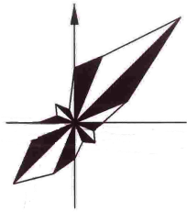
8.2项目选址及平面布局合理性分析
根据《医用X射线诊断放射防护要求》中相关要求，再结合医院提供的现有和设计资料，本次环评涉及的16排CT机房、DR机房、数字血管造影（DSA）机房、数字胃肠机机房均位于医技楼一层，机房楼上为科室、楼下为地下室。以上5台射线装置机房均配置有专用机房和控制室，机房和控制室分开设置，二者之间设计有铅玻璃观察窗；病人进出机房的防护门设计有门灯或门机联锁装置及红外防夹装置。
直线加速器机房拟建于医技楼南侧放疗科一层，楼上拟设为放疗科病房，直线加速器机房包括治疗室、控制室和各类辅助机房。控制室与治疗室分离，控制室位于治疗室南侧，治疗室面积约为125m²，设置的迷道为直迷道，迷道口设置有防护门。本项目直线加速器机房符合《放射治疗机房的辐射屏蔽规范第1部分：一般原则》（GBZ/T201.1-2007）中“治疗装置控制室应与治疗机房分离”的规定及《电子加速器放射治疗放射防护要求》（GBZ 126-2011）中“新建治疗室不应小于45m²”、“治疗室入口必须设置防护门和迷路”的规定。
辐射防护分区划分：医院将加速器机房治疗室（包含迷道）划分为辐射防护控制区，在治疗室入口及其他醒目位置粘贴符合规定的辐射警告标志；将治疗室外的控制室、辅助机房和水冷机房划分为监督区，在各监督区入口粘贴符合规定的辐射警告标志。
8.3 射线装置辐射环境监测结果及环境影响分析
8.3.1评价对象
西安市胸科医院在用射线装置。
8.3.2 监测因子
X射线
8.3.3 监测时间
我公司委托陕西万衡检测科技有限公司对西安市胸科医院机房及周围进行了辐射环境现状监测，监测时间为2016年5月16日。陕西万衡检测科技有限公司以万衡【2016】检字第（Y0507）号出具了监测报告，见附件。
8.3.4监测仪器及监测方法
本次监测采用的仪器为AT1123 X-γ剂量率仪/WHFJ-1532（监测仪器有关参数见表8-1），监测仪器经中国计量科学研究院检验合格，并在检定有效期内使用仪器。
表8-1 监测方法、仪器及检出限
项目 | 监测方法 | 监测仪器名称、型号 | 检出限 | 校准  因子 | 检定  单位 | 有效期
空气吸收剂量率 | 《环境地表γ辐射剂量率测定规范》（GB/T14583-1993）  《辐射环境监测技术规范》（HJ/T 61-2001） | AT1123 X-γ剂量率仪/WHFJ-1532 | 50nSv/h~  10Sv/h | 0.94 | 中国计量科学研究院 | 2016.11.23
8.3.5 监测控制
监测时合理布设监测点位，保证各监测点位布设的科学性和代表性；在测量前后进行
标准源检测；监测人员持证上岗；监测单位通过CMA质量认证（证书编号：162721340347）
8.3.6 监测结果
监测数据见表8-2~表8-6，监测点位见监测报告。
（1）血管造影机（DSA）
表8-2 血管造影机房（DSA）周围空气吸收剂量率监测结果
序号 | 检测点位 |  |  | 检测结果（μSv/h）
机房周围空气吸收剂量率
1 | 控  制  室  门 | 上缝外表面30cm |  | 0.117~0.127
2 |  | 下缝外表面30cm |  | 0.149~0.154
3 |  | 左缝外表面30cm |  | 0.141~0.144
4 |  | 右缝外表面30cm |  | 0.147~0.149
5 |  | 正中外表面30cm |  | 0.139~0.143
6 | 观  察  窗 | 上缝外表面30cm |  | 0.118~0.121
7 |  | 下缝外表面30cm |  | 0.118~0.121
8 |  | 左缝外表面30cm |  | 0.117~0.124
9 |  | 右缝外表面30cm |  | 0.113~0.119
10 |  | 正中外表面30cm |  | 0.117~0.120
11 | 操作位 |  |  | 0.118~0.121
12 | 缓  冲  间  门 | 上缝外表面30cm |  | 0.130~0.135
13 |  | 下缝外表面30cm |  | 0.126~0.130
14 |  | 左缝外表面30cm |  | 0.129~0.133
15 |  | 右缝外表面30cm |  | 0.131~0.134
16 |  | 正中外表面30cm |  | 0.128~0.133
17 | 东墙 | 外表面30cm |  | 0.133~0.132
18 | 西墙 | 外表面30cm |  | 0.118~0.125
19 | 北墙 | 外表面30cm（左） |  | 0.143~0.148
20 |  | 外表面30cm（右） |  | 0.226~0.310
21 | 南墙 | 外表面30cm（左） |  | 0.166~0.169
22 |  | 外表面30cm（右） |  | 0.170~0.175
23 | 机房上层 | 地面上30cm（设备正上方） |  | 0.130~0.133
24 | 机房下层 | 地面上100cm（设备正下方） |  | 0.143~0.149
25 | 本底 | 医技楼周围20m |  | 0.113~0.119
设备透视防护区空气吸收剂量率 （μGy/h）
26 | 第  一  术  者  位 |  | 头部 |  | 22.65~22.84
27 |  |  | 胸部 |  | 23.59~23.97
28 |  |  | 腹部 |  | 28.20~31.96
29 |  |  | 下肢 |  | 37.60~44.18
30 |  |  | 足部 |  | 12.69~13.16
31 | 第  二  术  者  位 |  | 头部 |  | 47.00~53.58
32 |  |  | 胸部 |  | 44.18~47.94
33 |  |  | 腹部 |  | 141.0~144.8
34 |  |  | 下肢 |  | 206.8~211.5
35 |  |  | 足部 |  | 47.00~53.58
（2）数字胃肠机
表8-3 数字胃肠机房周围空气吸收剂量率监测结果
序号 | 检测点位 |  | 检测结果（μSv/h）
1 | 控  制  室  门 | 上缝外表面30cm | 0.113~0.118
2 |  | 下缝外表面30cm | 0.118~0.125
3 |  | 左缝外表面30cm | 0.116~0.120
4 |  | 右缝外表面30cm | 0.115~0.122
5 |  | 正中外表面30cm | 0.113~0.119
6 | 观  察  窗 | 上缝外表面30cm | 0.114~0.119
7 |  | 下缝外表面30cm | 0.117~0.120
8 |  | 左缝外表面30cm | 0.118~0.121
9 |  | 右缝外表面30cm | 0.118~0.122
10 |  | 正中外表面30cm | 0.116~0.120
11 | 操作位 |  | 0.118~0.119
12 | 机  房  防  护  门 | 上缝外表面30cm | 0.141~0.149
13 |  | 下缝外表面30cm | 0.135~0.142
14 |  | 左缝外表面30cm | 0.138~0.148
15 |  | 右缝外表面30cm | 0.134~0.147
16 |  | 正中外表面30cm | 0.132~0.140
17 | 东墙 | 外表面30cm（左） | 0.138~0.144
18 |  | 外表面30cm（右） | 0.116~0.124
19 | 西墙 | 外表面30cm（左） | 0.113~0.120
20 |  | 外表面30cm（右） | 0.115~0.120
21 | 南墙 | 外表面30cm（左） | 0.144~0.149
22 |  | 外表面30cm（右） | 0.148~0.151
23 | 北墙 | 外表面30cm（左） | 0.137~0.141
24 |  | 外表面30cm（右） | 0.132~0.140
25 | 机房上层 | 地面上30cm（设备正上方） | 0.114~0.118
26 | 机房下层 | 地面上100cm（设备正下方） | 0.130~0.141
27 | 本底 | 医技楼周围20m | 0.113~0.119
（3）64排CT机房
表8-4 64排CT机房周围空气吸收剂量率监测结果
序号 | 检测点位 |  |  | 检测结果（μSv/h）
1 | 控  制  室  门 |  | 上缝外表面30cm | 0.099~0.103
2 |  |  | 下缝外表面30cm | 0.118~0.120
3 |  |  | 左缝外表面30cm | 0.118~0.123
4 |  |  | 右缝外表面30cm | 0.112~0.117
5 |  |  | 正中外表面30cm | 0.100~0.105
6 | 观  察  窗 |  | 上缝外表面30cm | 0.117~0.119
7 |  |  | 下缝外表面30cm | 0.118~0.121
8 |  |  | 左缝外表面30cm | 0.114~0.118
9 |  |  | 右缝外表面30cm | 0.123~0.127
10 |  |  | 正中外表面30cm | 0.116~0.120
11 | 操作位 |  |  | 0.115~0.119
12 | 机  房  防  护  门 | 上缝外表面30cm |  | 0.142~0.152
13 |  | 下缝外表面30cm |  | 0.152~0.163
14 |  | 左缝外表面30cm |  | 0.168~0.176
15 |  | 右缝外表面30cm |  | 0.167~0.170
16 |  | 正中外表面30cm |  | 0.156~0.160
17 | 东墙 | 外表面30cm（左） |  | 0.171~0.178
18 |  | 外表面30cm（右） |  | 0.172~0.176
19 | 西墙 | 外表面30cm（左） |  | 0.121~0.126
20 |  | 外表面30cm（右） |  | 0.124~0.128
21 | 南墙 | 外表面30cm（左） |  | 0.114~0.118
22 |  | 外表面30cm（右） |  | 0.117~0.120
23 | 北墙 | 外表面30cm（左） |  | 0.153~0.158
24 |  | 外表面30cm（右） |  | 0.155~0.160
25 | 机房上层 | 地面上30cm（设备正上方） |  | 0.131~0.136
26 | 机房下层 | 地面上100cm（设备正下方） |  | 0.158~0.165
27 | 本底 | 医技楼周围20m |  | 0.113~0.119
（4）16排CT机房

表8-5 16排CT机房周围空气吸收剂量率监测结果
序号 | 检测点位 |  |  | 检测结果（μSv/h）
1 | 控  制  室  门 | 上缝外表面30cm |  | 0.108~0.114
2 |  | 下缝外表面30cm |  | 0.110~0.116
3 |  | 左缝外表面30cm |  | 0.109~0.118
4 |  | 右缝外表面30cm |  | 0.112~0.118
5 |  | 正中外表面30cm |  | 0.108~0.111
6 | 观  察  窗 | 上缝外表面30cm |  | 0.134~0.140
7 |  | 下缝外表面30cm |  | 0.132~0.137
8 |  | 左缝外表面30cm |  | 0.136~0.139
9 |  | 右缝外表面30cm |  | 0.123~0.134
10 |  | 正中外表面30cm |  | 0.128~0.133
11 | 操作位 |  |  | 0.127~0.131
12 | 机  房  防  护  门 |  | 上缝外表面30cm | 0.128~0.133
13 |  |  | 下缝外表面30cm | 0.129~0.133
14 |  |  | 左缝外表面30cm | 0.127~0.132
15 |  |  | 右缝外表面30cm | 0.126~0.130
16 |  |  | 正中外表面30cm | 0.130~0.136
17 | 东墙 |  | 外表面30cm（左） | 0.131~0.136
18 |  |  | 外表面30cm（右） | 0.132~0.136
19 | 西墙 |  | 外表面30cm（左） | 0.122~0.128
20 |  |  | 外表面30cm（右） | 0.124~0.130
21 | 南墙 |  | 外表面30cm（左） | 0.132~0.139
22 |  |  | 外表面30cm（右） | 0.133~0.136
23 | 北墙 |  | 外表面30cm（左） | 0.145~0.153
24 |  |  | 外表面30cm（右） | 0.141~0.149
25 | 机房上层 |  | 地面上30cm（设备正上方） | 0.093~0.099
26 | 机房下层 |  | 地面上100cm（设备正下方） | 0.143~0.147
27 | 本底 |  | 医技楼周围20m | 0.113~0.119
（5）DR拍片机房
表8-6 DR机房周围空气吸收剂量率监测结果
序号 | 检测点位 |  |  | 检测结果（μSv/h）
1 | 控  制  室  门 | 上缝外表面30cm |  | 0.127~0.133
2 |  | 下缝外表面30cm |  | 0.122~0.127
3 |  | 左缝外表面30cm |  | 0.121~0.127
4 |  | 右缝外表面30cm |  | 0.122~0.130
5 |  | 正中外表面30cm |  | 0.122~0.131
6 | 观  察 | 上缝外表面30cm |  | 0.198~0.301
7 |  | 下缝外表面30cm |  | 0.132~0.137
8 | 窗 |  | 左缝外表面30cm |  | 0.229~0.267
9 |  |  | 右缝外表面30cm |  | 0.132~0.136
10 |  |  | 正中外表面30cm |  | 0.112~0.120
11 | 操作位 |  |  |  | 0.134~0.138
12 | 机  房  防  护  门 |  | 上缝外表面30cm |  | 0.996~1.241
13 |  |  | 下缝外表面30cm |  | 0.799~1.006
14 |  |  | 左缝外表面30cm |  | 0.526~0.649
15 |  |  | 右缝外表面30cm |  | 0.479~0.714
16 |  |  | 正中外表面30cm |  | 1.720~1.80
17 | 东墙 |  | 外表面30cm（左） |  | 0.144~0.156
18 |  |  | 外表面30cm（右） |  | 0.133~0.141
19 | 西墙 |  | 外表面30cm（左） |  | 0.131~0.135
20 |  |  | 外表面30cm（右） |  | 0.122~0.130
21 | 南墙 |  | 外表面30cm（左） |  | 0.184~0.189
23 |  |  | 外表面30cm（右） |  | 0.150~0.155
24 | 北墙 |  | 外表面30cm（左） |  | 0.159~0.165
25 |  |  | 外表面30cm（右） |  | 0.150~0.157
26 | 机房上层 |  | 地面上30cm（设备正上方） |  | 0.101~0.105
27 | 机房下层 |  | 地面上100cm（设备正下方） |  | 0.123~0.129
28 | 交通厅 |  |  |  | 0.148~0.157
29 | 本底 |  | 医技楼周围20m |  | 0.113~0.119
8.3.6 监测结果评价
（1）血管造影机房（DSA）周围空气吸收剂量率分布情况为：操作位置为0.118~0.121μSv/h，控制室门外为0.117~0.154μSv/h，观察窗位置为0.113~0.124μSv/h，缓冲间门外为0.126~0.135μSv/h，各墙体、房顶为0.118~0.310μSv/h，血管造影机房（DSA）周围的周围空气吸收剂量率均满足《医用X射线诊断放射防护要求》（GBZ130-2013）的要求（在在距机房屏蔽体外表面30cm 处周围空气吸收剂量率控制目标不大于 2.5μSv/h ）。
机房内第一术者位与第二术者位各检测点位的空气比释动能率为12.69~211.5μGy/h，满足《医用X射线诊断放射防护要求》（GBZ130-2013）的要求（在透视防护区测试平面上的空气比释动能率应不大于400μGy/h）。
（2）数字胃肠机房周围空气吸收剂量率分布情况为：操作位置为0.118~0.119μSv/h，控制室门外为0.113~0.125μSv/h，观察窗位置为0.114~0.122μSv/h，机房防护门外为0.132~0.149μSv/h，各墙体、房顶为0.113~0.151μSv/h，均满足《医用X射线诊断放射防护要求》（GBZ130-2013）的要求。
（3）64排CT机房周围空气吸收剂量率分布情况为：操作位置为0.115~0.119μSv/h，控制室门外为0.099~0.123μSv/h，观察窗位置为0.114~0.127μSv/h，机房防护门外为0.142~0.176μSv/h，各墙体、房顶为0.114~0.165μSv/h，均满足《医用X射线诊断放射防护要求》（GBZ130-2013）的要求。
（4）16排CT机房周围空气吸收剂量率分布情况为：操作位置为0.127~0.131μSv/h，控制室门外为0.108~0.118μSv/h，观察窗位置为0.123~0.140μSv/h，机房防护门外为0.126~0.136μSv/h，各墙体、房顶为0.093~0.1531μSv/h，均满足《医用X射线诊断放射防护要求》（GBZ130-2013）的要求。
（5）DR机房周围空气吸收剂量率分布情况为：操作位置为0.134~0.138μSv/h，控制室门外为0.121~0.131μSv/h，观察窗位置为0.112~0.267μSv/h，机房防护门外为0.479 ~1.80μSv/h，各墙体、房顶为0.101~0.189μSv/h，均满足《医用X射线诊断放射防护要求》（GBZ130-2013）的要求。
（6）本项目直线加速器机房拟建于医技楼南侧绿化区域内，拟建区域空气吸收剂量率参考医技楼周围20m巡测空气吸收剂量率，为0.113～0.119μSv/h，满足《医用X射线诊断放射防护要求》（GBZ130-2013）的要求。
（7）环境本底
对医院医技楼周围20m辐射环境进行巡测，医技楼周围的空气吸收剂量率在113～119 nSv/h之间，与1988年所做的全省天然放射性水平调查值在同一水平（全省室内为87～203nGy/h，平均值为130nGy/h；室外为66～188nGy/h，平均值为99nGy/h）。说明该区域的辐射环境现状处于正常环境本底水平。

表9 项目工程分析与源项
9.1工程设备和工艺分析
9.1.1射线装置原理及操作流程
①CT机
CT 机是 X 射线计算机断层技术的简称，使用精确准直的 X 射线对人体的某一特
定层面从各个角度进行投射，透过人体的射线由探测器接收后进行光电模/ 数转化，将模
拟信号转换成数字信号后，送到计算机进行处理，处理后的数据进行图像重建。重建的图
像再经数/模转换器转化成模拟信号，最后显示在监测器 上，或传输给多福照相机摄片或
转输给光盘磁盘等进行贮存。
操作流程：确定患者体层摄影的体位，扫描定位，投照摆位，屏气曝光。扫描过程中，
X 线球管连续的发射 X 射线，扫描床持续同步前移，实现无间断容积数据采集。
②数字胃肠机
数字胃肠机是供医生做消化道X线透视检查过程中适时拍摄，记录有诊断价值的被
检部位或病变影像的摄影装置，该装置可能进行单片摄影和单片分割摄影。由于胃肠消化
道器官均由软组织组成，缺乏自然对比度，因而用普通造影方法取得的X射线照片很难
将其区分出来，为此临床上利用造影剂检查，其方法有钡餐常规造影。钡餐常规造影是把
钡类造影剂由病人自行饮入后，根据造影剂 在消化道内运行情况，在透视状态下进行观
察，当发现有价值而需要记录的病灶 时，利用胃肠X线机将病灶拍摄下来，为医疗诊断
提供依据。
操作流程：患者饮入钡类造影剂后，进入诊断室，X 射线管产生的X 线通过病人后
经影像增强器及透镜产生“图像”，该图像经过电荷耦合感应器（CCD） 后通过中央处理
器在计算机显示屏上显示，当发现有价值而需要记录的病灶时， 将病灶拍摄下来。
③DR 拍片机
DR拍片机是将人体检查部位置于X 射线管和荧光屏之间，在荧光屏上观察内脏形态
的变化、器官活动情况等，主要用于医院临床 X 线诊断。
操作流程：依据X线检查单，核对摄影部位，确定透照条件，患者摆位，有时需屏气，进行曝光。
④数字血管造影机（DSA）

数字血管造影机（DSA）由X射线成像系统和计算机系统两部分组成。成像系统主要包括：X线线管、影像增强器、高压发生器、控制台、摄影机（电影、录像、电视装置等）。计算机系统主要包括：数据采集系统和模拟转换器。
工作原理：利用影像增强器将透过人体后已经衰减的未造影图像的X线信号增强，再用高分辨率的摄像机对增强后的图像做一系列扫描。扫描本身就是把整个图像按一定的矩阵分成许多小方块即像素。所得到的不同信息经模/数转换成各种不同值得数字信号，然后存储起来。再把造影图像的数字信息与未造影图像的数字信息相减，所获得的不同数值的差值信号，经数/模转换成各种制成各种不同的灰度等级，在监视器上构成图像，从而大大提高血管的分辨率。
数字血管造影装置见图9-1，其诊疗过程和产物环节见图9-2。
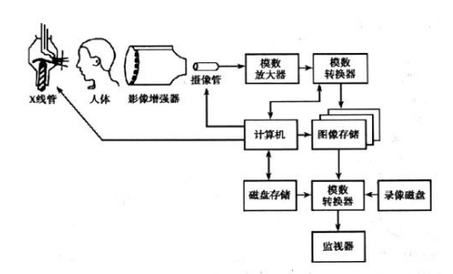
图9-1 数字血管造影装置组成图

图9-2 数字血管造影机（DSA）操作流程及产污环节
⑤医用直线加速器
医用电子直线加速器通常是以磁控管为微波功率源的驻波型直线加速器，它的结构单元有：加速管、电子枪、微波系统、调制器、束流传输系统及准直系统、真空系统、恒温水冷系统和控制保护系统。电子枪产生的电子由微波加速波导管加速后进入偏转磁场，所形成的电子束由电子窗口射出，通过2cm左右的空气射到金属钨靶，产生大量高能X线，经一级准直器和滤线器形成剂量均匀稳定的X线束，再通过监测电离室和二次准直器限束，最后到达患者病灶实现治疗目的。医用电子直线加速器内部结构框图见图9-3。
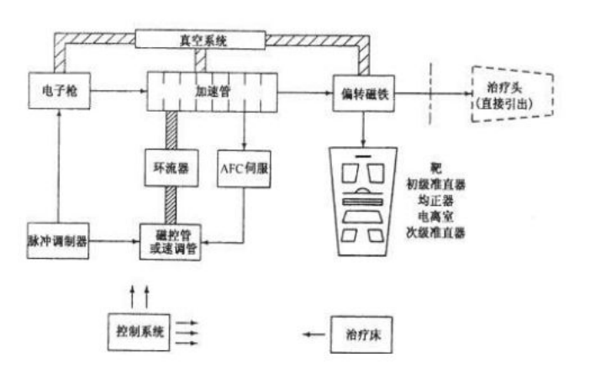
图9-3 医用电子直线加速器内部结构框图
工作原理：医用直线加速器是产生高能电子束的装置，为远距离放射性治疗机。当高能电子束与靶物质相互作用时产生韧致辐射，即X射线，其最大能量为电子束的最大能量。因此，医用电子直线加速器既可利用电子束对患者病灶进行照射，也可以利用X线束对患者病灶进行照射，杀伤肿瘤细胞。典型医院直线加速器示意图见图9-4。

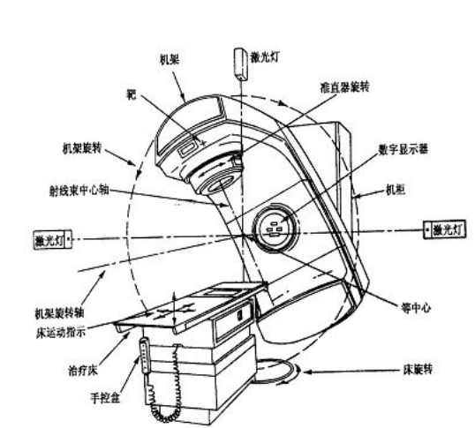
图9-4 典型医院直线加速器示意图

9.1.2污染途径
①正常工况
本次环评涉及的CT机、数字胃肠机、数字血管造影机（DSA）、DR拍片机及直线加速器等医用X射线装置尽管用途不一，但都是利用X射线装置产生的X射线成像或透视功能对患者进行检查诊断。X射线是随着机器的开、关而产生和消失，射线装置在关机状态下不产生射线，因此其污染因素主要是X射线装置运行时产生的X射线，以及X射线与机房空气互相作用形成的少量臭氧和氮氧化物。
②非正常工况
a、防护门未关好即开机， X 射线泄露，使防护门外活动人员意外照射；
b、无关人员在诊断过程中误入机房，受到意外照射；
c、工作人员或病人家属在防护门关闭后尚未离开机房，操作人员即开机进行诊 疗，对机房内滞留人员产生意外的照射。
9.2污染物源项描述
污染因子
（1）X射线
根据射线装置工作原理，本项目污染因素主要是X射线装置运行时产生的X射线。
（2）臭氧和氮氧化物
X射线有很强的穿透力，能使周围物质电离、激发，与空气作用产生少量臭氧和氮氧化物化合物等有害气体，需及时排出治疗室。
（3）中子
直线加速器运行中可能产生少量的中子，根据 GBZ126-2011《 电子加速器放射治疗放射防护要求》 中对治疗室的防护要求，对于X射线能量超过10MV的加速器，屏蔽设计应考虑中子辐射防护。
（4）医用直线加速器废靶
医用直线加速器废靶为放射性废物，需交有资质单位处置。

表10 辐射安全与防护
10.1 项目安全设施
10.1.1 辐射工作人员配备
医院现有辐射工作人员20人，已参加了由陕西辐射协会组织的陕西省辐射工作人员安全培训，并取得了合格证书。
10.1.2辐射防护用品
给辐射工作人员配备有个人剂量计（见图10）和防护能力均为0.5mmPb铅衣、铅围脖、铅眼镜等（见图10-1）。针对个人剂量计，医院按要求按期进行监测，建立了辐射工作人员个人剂量档案（见图10-2）。查阅辐射工作人员个人剂量档案发现：项目射线机房的辐射工作人员个人年有效剂量率均小于工作人员的年有效剂量5mSv的管理限值。每年组织辐射工作人员体检1次，并建立辐射工作人员健康监护档案。
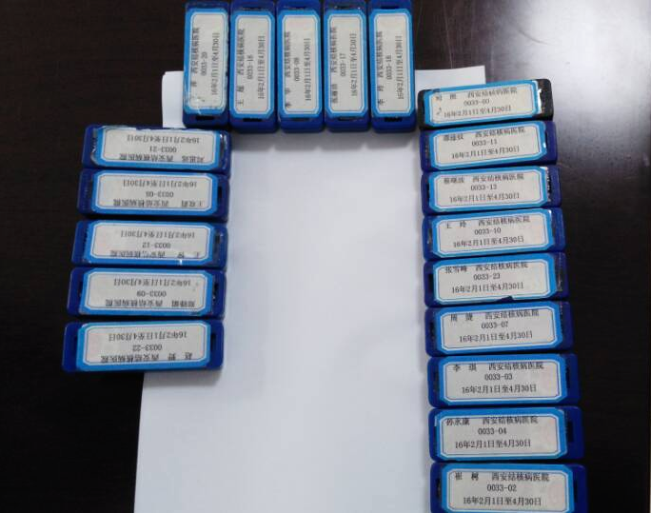
图10-1 个人剂量计

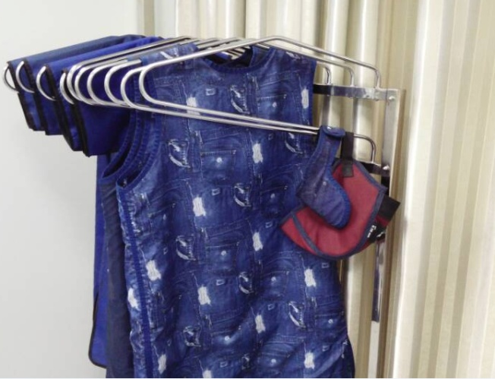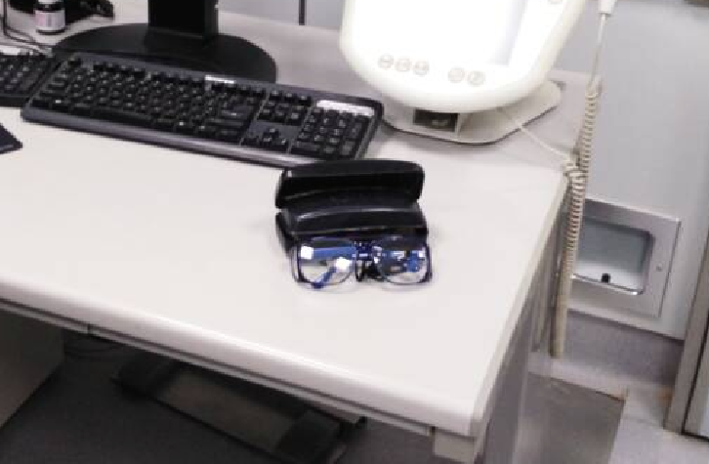
图10-2 个人防护用品
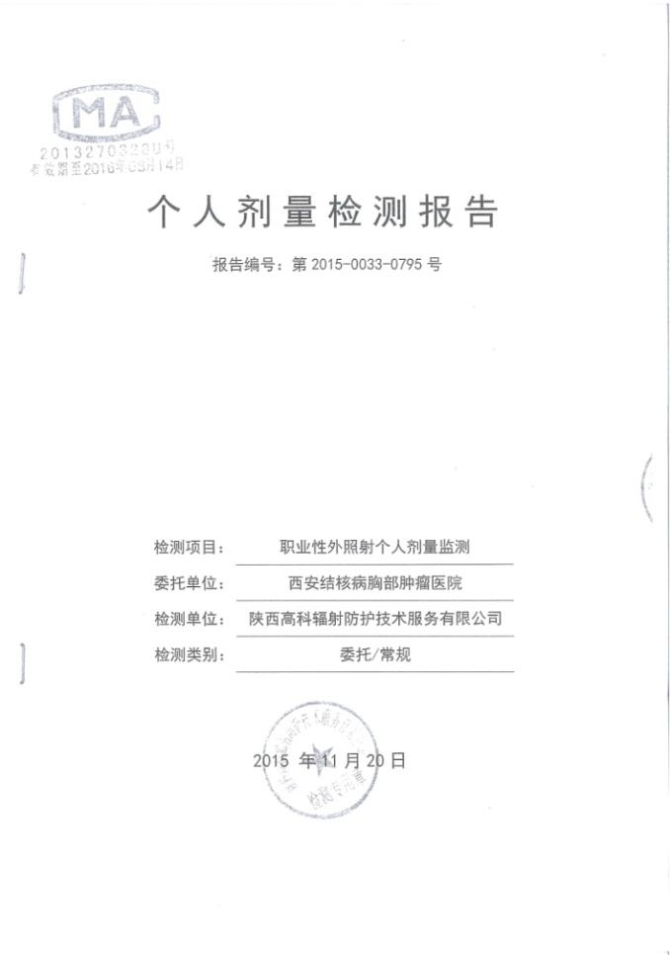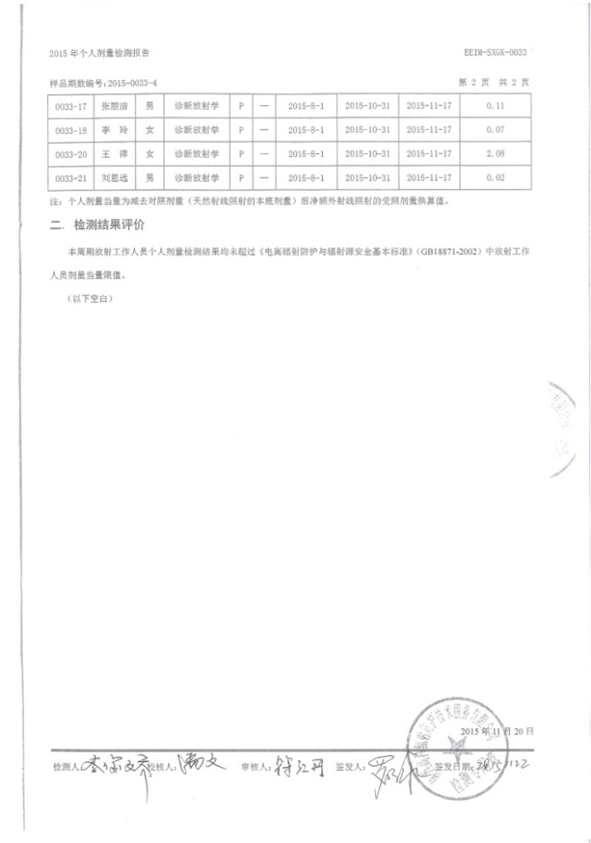
图10-3 个人剂量检测报告
10.1.3 防护机房的辐射防护措施
（1）已建成机房
1）机房建筑防护
已建成的 16排CT机、64排CT机、DSA、DR拍片机、数字胃肠机均配备有专用机房和控制室，机房和控制室分开设置，二者之间有铅玻璃观察窗（图10-4）；有缓冲区，缓冲区禁止任何人逗留；病人进出机房的防护门有工作指示灯和电离辐射警示标志（图10-5），有门机连锁装置。
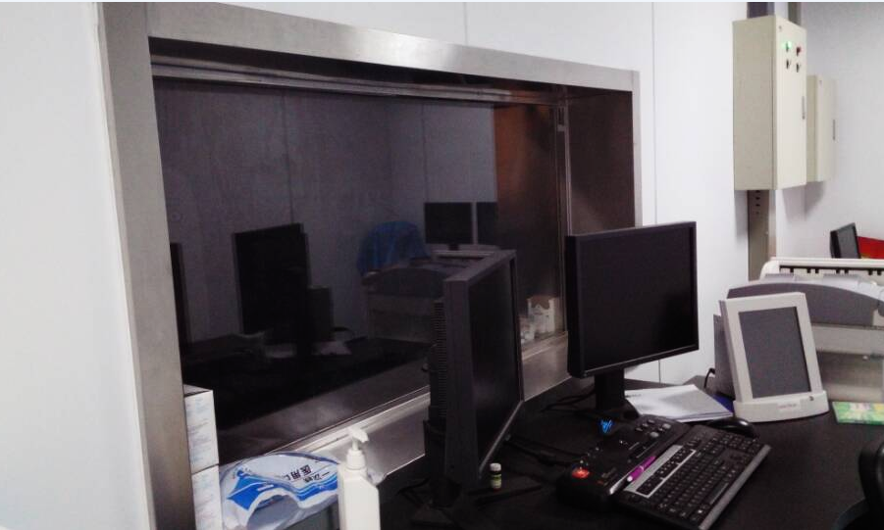
图10-4 铅玻璃观察窗
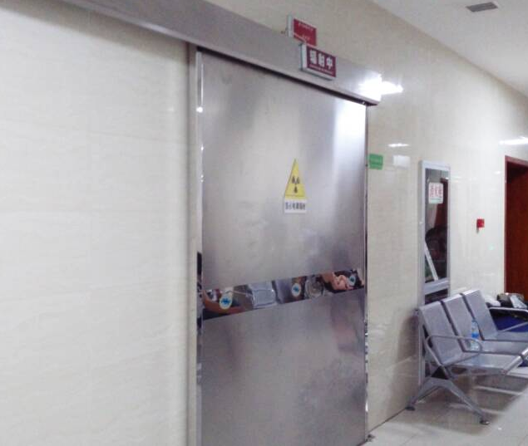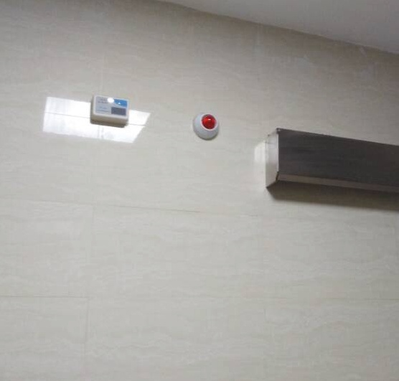
图10-5 警示灯和电离辐射警示标志
按照《医用X射线诊断放射防护要求》（GBZ130-2013），X射线机房最小有效使用面积、最小单边长度应不小于表10-1要求，X射线设备机房屏蔽防护应不小于表10-2要求。

表10-1 射线装置机房面积及单边长度
射线机房 | 项目 | 要求值 | 实际值 | 评价
16排CT机房 | 面积 | 30m² | 53.9 m² | 符合
 | 最小单边长度 | 4.5m | 7 m | 符合
64排CT机房 | 面积 | 30m² | 58.5 m² | 符合
 | 最小单边长度 | 4.5m | 7.5m | 符合
数字胃肠机房 | 面积 | 20m² | 43.5 m² | 符合
 | 最小单边长度 | 3.5m | 5.8m | 符合
DR拍片机房 | 面积 | 20m² | 43.5m² | 符合
 | 最小单边长度 | 3.5m | 5.8m | 符合
DSA机房 | 面积 | 30m² | 49.6 m² | 符合
 | 最小单边长度 | 4.5m | 6.7 m | 符合
表10-2 射线装置机房辐射防护措施
机房类别 | 项目 | 屏蔽设计 | 设计值  （实际）  mmPb | 评价
数字血管造影机房 | 四周墙体 | 370mm混凝土+1mmpb高纯度硫酸钡防护砂浆 | 5.2 | 满足要求
 | 观察窗 | 4mmpb | 4 | 满足要求
 | 防护门 | 4mmpb | 4 | 满足要求
 | 房顶 | 200mm混凝土 +2mmpb高纯度硫酸钡防护砂浆 | 3.9 | 满足要求
 | 地板 | 200mm 混凝土+1mmpb高纯度硫酸钡防护砂浆 | 3.9 | 满足要求
64排CT  机房 | 四周墙体 | 370mm混凝土+1mmpb高纯度硫酸钡防护砂浆 | 4.6 | 满足要求
 | 观察窗 | 4mmpb | 4 | 满足要求
 | 防护门 | 4mmpb | 4 | 满足要求
 | 房顶 | 200mm混凝土+1mmpb高纯度硫酸钡防护砂浆 | 2.9 | 满足要求
 | 地板 | 200mm混凝土+1mmpb高纯度硫酸钡防护砂浆 | 2.9 | 满足要求
16排CT  机房 | 四周墙体 | 370mm混凝土+1mmpb高纯度硫酸钡防护砂浆 | 4.6 | 满足要求
 | 观察窗 | 4mmpb | 4 | 满足要求
 | 防护门 | 4mmpb | 4 | 满足要求
 | 房顶 | 200mm混凝土+1mmpb高纯度硫酸钡防护砂浆 | 2.9 | 满足要求
 | 地板 | 200mm混凝土+1mmpb高纯度硫酸钡防护砂浆 | 2.9 | 满足要求
数字胃  肠机房 | 四周墙体 | 370mm混凝土+1 mmPb硫酸钡防护砂浆 | 4.5 | 满足要求
 | 观察窗 | 3mm铅玻璃 | 3 | 满足要求
 | 防护门 | 3mm铅板 | 3 | 满足要求
 | 房顶 | 200mm混凝土+1mmpb高纯度硫酸钡防护砂浆浆 | 2.9 | 满足要求
 | 地板 | 200mm混凝土+1mmpb高纯度硫酸钡防护砂浆 | 2.9 | 满足要求
DR拍片机房 | 四周墙体 | 370mm混凝土+1 mmPb硫酸钡防护砂浆 | 4.5 | 满足要求
 | 观察窗 | 3mm铅玻璃 | 3 | 满足要求
 | 防护门 | 3mm铅板 | 3 | 满足要求
 | 房顶 | 200mm混凝土+2mmpb高纯度硫酸钡防护砂浆 | 2.9 | 满足要求
 | 地板 | 200mm混凝土+2mmpb高纯度硫酸钡防护砂浆 | 2.9 | 满足要求
2）机房通风
已建成的 16排CT机、64排CT机、DSA、DR拍片机、数字胃肠机房均有通风系统（图10-6），机房空气电离产生的臭氧和氮氧化物可通过机械通风降低室内臭氧和氮氧化物的浓度，臭氧在常温下可自行分解为氧气，因此，产生的臭氧和氮氧化物的排放对周围大气环境的 影响很小。
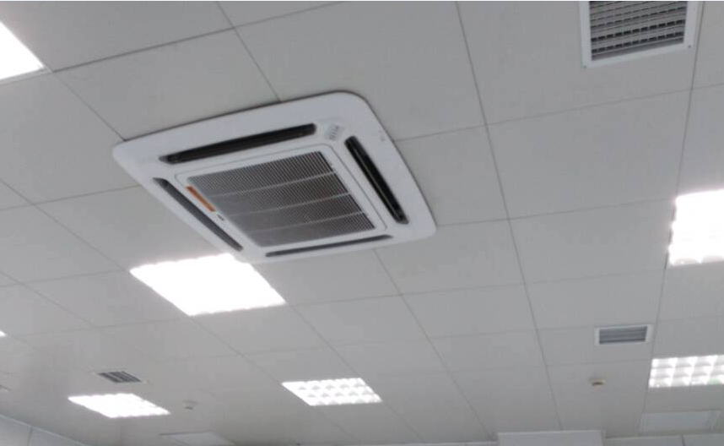
图10-6 机房通风系统
（2）拟建直线加速器机房

本项目直线加速器治疗机房防护能力见表10-3、主要技术参数见表10-4。
表10-3 本项目直线加速器治疗机房防护能力
分类 | 屏蔽措施
北墙 | 主屏蔽 | 300cm 钢筋混凝土
 | 次屏蔽 | 170cm钢筋混凝土
南墙 | 主屏蔽 | 300cm 钢筋混凝土
 | 次屏蔽 | 170cm钢筋混凝土
房顶 | 主屏蔽 | 300cm 钢筋混凝土
 | 次屏蔽 | 170cm钢筋混凝土
东墙 | 迷道内墙 | 100cm钢筋混凝土
 | 迷道外墙 | 150cm钢筋混凝土
西墙 |  | 170cm钢筋混凝土
面积 |  | 125m²
表10-4 本项目直线加速器主要技术参数
参数名 | 参数值
能量 | X射线：10MV
 | 电子线：6MeV、9 MeV、12 MeV、15 MeV、18 MeV、22 MeV
射线最大出射角 | 28°（等中心点每侧14°）
源轴距SAD | 1m
距靶1m处最高剂量率 | X射线：600cGy/m
 | 电子线：1000cGy/m
最大照射野大小 | 40×40（cm×cm）
机架旋转角度 | ±180°
1）有用线束主屏蔽区宽度核算
使用《放射治疗机房的辐射屏蔽规范第1部分：一般原则》（GBZ/T201.2-2011）的相关公式计算有用线束主屏蔽区的宽度。
........ （式 10-1）
式中：Yp — 机房有用束主屏蔽区的宽度，m
SAD—源轴距，m
θ —治疗束的最大张角（相对束中的轴线），即射线最大出射角的一半；
a—等中心点至“墙”的距离，m。当主屏蔽墙向机房内凸时，“墙”指与主屏蔽墙相连接的次屏蔽墙（或顶）的内表面；当主屏蔽墙向机房外凸时，墙”指与主屏蔽墙相连接的次屏蔽墙（或顶）的外表面。
将各参数带入式10-1，得出本项目的主屏蔽宽度核算结果并评价如表10-5。
表10-5 主屏蔽区域宽度设计评价表
 | 北墙主屏蔽区 | 南墙主屏蔽区 | 房顶主屏蔽区
a（m） | 5.3 | 5.3 | 5.3
SAD（m） | 1 | 1 | 1
θ | 14° | 14° | 14°
Yp（m） | 3.75 | 3.75 | 3.75
实际设计宽度（m） | 4.4 | 4.4 | 4.4
评价结果 | 满足 | 满足 | 满足
由上表可见，本项目的主屏蔽区设计宽度能够满足主射线的防护宽度要求。
2）主屏蔽屏蔽效果预测
使用GBZ/T201.2的相关公式计算有用线束主屏蔽核算，在给定的屏蔽物质厚度X（cm）时，首先按照公式（10-2）计算有效厚度Xe（cm），按照公式（10-3）估算屏蔽物质的屏蔽透射因子B，再按照公式（10-4）计算相应辐射在屏蔽体外关注点的剂量率（μSv/h）。
…………...（式10-2）
式中，X—设计屏蔽厚度，cm
θ —倾斜角。
……………..（式10-3）
式中，TVL₁（cm）和TVL（cm）为辐射在屏蔽物质中的第一个什值层厚度和平衡什值层厚度，当未指明TVL₁时，TVL₁=TVL。可根据加速器X射线能量查GBZ/T201.2-2011的附录B表B.1及NCRP NO.151的附录B 表B.2。
本项目中，主屏蔽的B值核算见表17。
…………….. （式10-4）
式中，—加速器有用线束中心轴上距产生治疗X射线束的靶（以下简称靶）1m处的常用最高剂量率，μSv·m²/h，本项目保守取为3.6×10⁸（μSv·m²/h）；
R—靶点至参考点的距离，m，本项目参考点均为相应墙外30cm；
f—对有用线束为1，对泄漏辐射为泄漏辐射比。
将各参数带入模式计算，得出相应辐射在屏蔽体外关注点的剂量率（μSv/h），计算结果见表10-6。
表10-6 主屏蔽区屏蔽效果预测表
 | 北墙主屏蔽区 | 南墙主屏蔽区 | 房顶主屏蔽
X（cm） | 300钢筋混凝土 | 300钢筋混凝土 | 300钢筋混凝土
TVL（cm） | 37 | 37 | 37
TVL₁（cm） | 41 | 41 | 41
B | 5.75×10⁻⁹ | 5.75×10⁻⁹ | 5.75×10⁻⁹
R（m） | 7.03 | 7.03 | 5.74
（μSv·m²/h） | 3.6×10⁸ | 3.6×10⁸ | 3.6×10⁸
f | 1 | 1 | 1
（μSv/h） | 0.042 | 0.042 | 0.063
（μSv/h） | 2.5 | 2.5 | 2.5
评价结果 | 满足 | 满足 | 满足
3）侧屏蔽墙效果预测
该区考虑泄漏辐射屏蔽，估算方法类似主屏蔽区，计算结果见表10-7。
表10-7 侧屏蔽区屏蔽效果预测表
 | 东墙主屏蔽区 | 西墙主屏蔽区
X（cm） | 100+170钢筋混凝土 | 170钢筋混凝土
TVL（cm） | 31 | 31
TVL₁（cm） | 35 | 35
B | 1.41×10⁻⁹ | 3.2×10⁻⁶
R（m） | 8.96 | 5.63
（μSv·m²/h） | 3.6×10⁸ | 3.6×10⁸
f | 0.001 | 0.001
（μSv/h） | ＜0.001 | 0.036
（μSv/h） | 2.5 | 2.5
评价结果 | 满足 | 满足
4）与主屏蔽区相连的次屏蔽区
①泄漏辐射计算模式及参数
泄漏辐射屏蔽，估算方法类似主屏蔽区，按照公式（10-4）计算。f=0.001（泄漏辐射比率），根据《电子加速器放射治疗放射防护要求》（GBZ126-2011）要求，TVL₁=35cm，
TVL=31cm。
②散射辐射计算模式及参数
在给定的屏蔽物质厚度X（cm）时，首先按照公式（10-2）计算有效厚度Xe（cm），按照公式（10-3）估算屏蔽物质的屏蔽透射因子Bs（其中患者散射辐射在混凝土中的什值层），查表B.4知，对于10MV射线，当散射角30°时，患者散射辐射在混凝土中什值层为28cm），在按照公式（10-5）计算相应辐射在屏蔽体外关注点的剂量率（μSv/h）；
…………….（式10-5）
式中：—加速器有用线束中心轴上距产生治疗X射线束的靶（以下简称靶）1m处的常用最高剂量率，μSv·m²/h，本项目保守取为3.6×10⁸（μSv·m²/h）；
—为患者400cm²面积上垂直入射X射线散射至距其1m（关注点方向）处的剂量比例，又称400cm²面积上的散射因子。根据散射线能量和考察点斜射角，查GBZ126-2011表B.2。其取值见表18。
F—治疗装置有用线束在等中心处的最大治疗野面积，cm²，本项目为40×40cm=1600cm²；
Rs=患者（位于等中心点）至关注点的距离，m。
将各参数带入模式计算，得出与主屏蔽相连的次屏蔽区屏蔽效果预测结果，见表10-8。
表10-8 与主屏蔽相连的次屏蔽区屏蔽效果预测表
 |  | 北侧 |  | 南侧 |  | 房顶
 |  | 左 | 右 | 左 | 右 | 左 | 右
泄漏辐射 | X（cm） | 170  混凝土 | 170  混凝土 | 170  混凝土 | 170  混凝土 | 170  混凝土 | 170  混凝土
 | TVL（cm） | 31 | 31 | 31 | 31 | 31 | 31
 | TVL₁（cm） | 35 | 35 | 35 | 35 | 35 | 35
 | Xe（cm） | 175.25 | 175.25 | 175.25 | 175.25 | 175.25 | 175.25
 | R（m） | 7.36 | 7.36 | 6.70 | 6.70 | 5.36 | 5.36
 | B_{L} | 3.02×10⁻⁶ | 3.02×10⁻⁶ | 3.02×10⁻⁶ | 3.02×10⁻⁶ | 3.02×10⁻⁶ | 3.02×10⁻⁶
 | （μSv/h） | 0.020 | 0.020 | 0.024 | 0.024 | 0.038 | 0.038
散射辐射 | TVL（cm） | 28 | 28 | 28 | 28 | 28 | 28
 | TVL₁（cm） | 28 | 28 | 28 | 28 | 28 | 28
 | Xe（cm） | 175.25 | 175.25 | 175.25 | 175.25 | 175.25 | 175.25
 | Rs（m） | 7.36 | 7.36 | 6.70 | 6.70 | 5.36 | 5.36
 |  | 3.6×10⁻³ | 3.6×10⁻³ | 3.6×10⁻³ | 3.6×10⁻³ | 3.6×10⁻³ | 3.6×10⁻³
 | Bs | 5.5×10⁻⁷ | 5.5×10⁻⁷ | 5.5×10⁻⁷ | 5.5×10⁻⁷ | 5.5×10⁻⁷ | 5.5×10⁻⁷
 | （μSv/h） | 0.046 | 0.046 | 0.056 | 0.056 | 0.088 | 0.088
剂量率叠加值  （μSv/h） |  | 0.066 | 0.066 | 0.080 | 0.080 | 0.126 | 0.126
（μSv/h） |  | 2.5 | 2.5 | 2.5 | 2.5 | 2.5 | 2.5
评价结果 |  | 满足 | 满足 | 满足 | 满足 | 满足 | 满足
综上，本项目加速器机房四周墙体辐射屏蔽措施满足《电子加速器放射治疗放射防护要求》（GBZ126-2011）中“在加速器迷宫门处、控制室和加速器机房墙外30cm处的周围空气吸收剂量率不大于2.5μSv/h”的要求；根据《放射治疗机房的辐射屏蔽规范第2部分：电子直线加速器放射治疗机房》（GBZ/T201.2-2011）中“4.2.2治疗机房顶的剂量当量控制要求”的相关规定，本项目加速机房房顶剂量控制要求为≤2.5μSv/h，经计算，本项目加速器机房房顶辐射屏蔽措施能满足该剂量约束值得要求。
直线加速器机房应当按照《医用 X 射线诊断放射防护要求》、《电子加速器放射治疗放射防护要求》设计并满足相关要求，辐射工作人员应配备个人剂量报警仪，及时组织参加有资质单位举办的核与辐射安全知识培训，并取得辐射工作人员资格证书，方可上岗。
10.2三废的治理
（1）臭氧和氮氧化物
机房空气电离产生的臭氧和氮氧化物可通过机械通风降低室内臭氧和氮氧化物的浓度，臭氧在常温下可自行分解为氧气。项目已建射线机房均安装通风系统，每小时换气次数3～4次；拟建直线加速器机房治疗室设计机械通风系统每小时换气次数10~12次，因此，产生的臭氧和氮氧化物的排放对周围大气环境的影响很小。
（2）医用直线加速器废靶
医用直线加速器废靶为固体放射性废物，环评要求建设单位将产生的医用直线加速器废靶交有资质单位处置。

表11 环境影响分析
11.1建设阶段对环境的影响
本项目CT机房、数字胃肠机房、DSA机房及DR拍片机房已建成并投入使用，因此无施工期污染，且在未开机通电运行的情况不会产生X射线，对周围环境不会产生辐射污染。直线加速器机房为射线装置安装及机房装修建设工作，建设内容少，周期较短，项目施工期间产生的扬尘、噪声对环境的影响为短期影响，待施工期结束后可一并消失，因此对环境影响较小。
11.2 运行阶段对环境的影响
11.2.1工作人员剂量估算
（1）医用直线加速器机房
根据建设单位提供的资料，本项目直线加速器机房每天透照时间约4h，年开机时间为250d，加速器年照射时间为1000h。根据表10-6~10-8，直线加速器机房墙、顶、门外理论估算结果汇总见表11-1。
表11-1 加速器机房墙、顶、门外估算结果汇总表
屏蔽区 |  | 剂量率值（μSv/h） | 剂量率控制水平（μSv/h） | 剂量率控制结论 | 居留因子 | 年剂量率估算值（mSv/a） | 目标管理值（mSv/a） | 结论
南墙主屏蔽 |  | 0.042 | 2.5 | 满足 | 1 | 0.042 | 5 | 满足
北墙主屏蔽 |  | 0.042 | 2.5 | 满足 | 1/16 | 0.0026 | 0.25 | 满足
房顶主屏蔽 |  | 0.063 | 2.5 | 满足 | 1/16 | 0.0039 | 0.25 | 满足
西墙次屏蔽 |  | 0.036 | 2.5 | 满足 | 1/16 | 0.0023 | 0.25 | 满足
东墙次屏蔽 |  | ＜0.001 | 2.5 | 满足 | 1/16 | ＜0.001 | 0.25 | 满足
北墙与主屏蔽相连的次屏蔽 | 左 | 0.066 | 2.5 | 满足 | 1/16 | 0.0041 | 0.25 | 满足
 | 右 | 0.066 | 2.5 | 满足 | 1/16 | 0.0041 | 0.25 | 满足
南墙与主屏蔽相连的次屏蔽 | 左 | 0.080 | 2.5 | 满足 | 1/4 | 0.02 | 0.25 | 满足
 | 右 | 0.080 | 2.5 | 满足 | 1/4 | 0.02 | 0.25 | 满足
房顶与主屏蔽相连的次屏蔽 | 左 | 0.126 | 2.5 | 满足 | 1/16 | 0.0079 | 0.25 | 满足
 | 右 | 0.126 | 2.5 | 满足 | 1/16 | 0.0079 | 0.25 | 满足
由上表可知，本项目建成运行后，辐射工作人员年受照剂量约为0.042 mSv/a，小于控制目标5mSv。
（2）数字血管造影机房（DSA）控制室操作人员剂量估算
介入治疗控制室的操作人员所接受的年有效剂量估算，介入治疗总手术台数每年约300台，每台手术的出线时间按20min计，则年出线时间为100h，DSA机房操作位空气吸收剂量率在118～121nSv/h之间，根据年有效剂量估算模式计算其控制室操作人员所接受的年有效剂量为0.012mSv。
（3）16排CT机房控制室操作人员剂量估算
根据现场监测结果，16排CT机房操作位空气吸收剂量率在127～131nSv/h之间，运行时间为每天出线时间累计1小时，年运行时间为365天（平均每周运行7天），根据剂量估算模式计算，其操作人员的年有效剂量为0.048mSv。
（4）64排CT机房控制室操作人员剂量估算
根据现场监测结果，64排CT机房操作位空气吸收剂量率在115～119nSv/h之间，运行时间为每天出线时间累计0.5小时，年运行时间为250天（平均每周运行5天），根据剂量估算模式计算，其操作人员的年有效剂量为0.015mSv。
（5）数字胃肠机房控制室操作人员剂量估算
根据现场监测结果，数字胃肠机房操作位空气吸收剂量率在118～119nSv/h之间，运行时间为每天出线时间累计0.5小时，年运行时间为104天（平均每周运行2天），根据剂量估算模式计算，其操作人员的年有效剂量为0.006mSv。
（6）DR拍片机房
根据现场监测结果，DR拍片机房操作位空气吸收剂量率在134～138nSv/h之间，运行时间为每天出线时间累计0.5小时，年运行时间为365天（平均每周运行7天），根据剂量估算模式计算，其操作人员的年有效剂量为0.025mSv。
11.2.2 公众剂量分析
医院射线装置16排CT、64排CT、DSA、数字胃肠机、直线加速器经防护后，当射线装置运行时，周围环境的辐射空气吸收剂量率均满足相关标准限制的要求，而且在射线装置防护墙外1.0m左右其辐射剂量率处于环境本底水平，所以医院的射线装置在运行时所产生的X射线对周围公众基本不产生附加有效剂量。对于候诊病人的陪护人员，由于候诊所处的位置距离射线装置防护墙体外至少在1.0m外，所以射线装置的运行对陪护人员基本不产生附加有效剂量。
DR拍片机房周围空气吸收剂量率最大为 1.80μSv/h，居留因子取1/16， 根据计算，公众的年受照剂量约为0.02 mSv，满足《电离辐射防护与辐射源安全基本标准》（GB18871-2002）的要求（0.25mSv）。
11.2.3辐射环境影响评价小结
根据对该医院放射工作人员的年有效剂量估算以及公众所接受的剂量分析，医院射线装置的应用对于医护人员所产生的剂量满足《电离辐射防护与辐射源安全基本标准》（GB18871-2002）中职业照射限值和评价提出的“职业照射个人剂量约束值5mSv、公众剂量约束值0.25mSv”的要求。机房周围空气吸收剂量率现状监测结果表明，该医院X射线装置的应用区及周边环境与陕西省1988年所作的天然放射性水平调查值在同一水平范围，该项目射线装置机房及周围辐射环境质量现状良好。
11.3事故影响分析
11.3.1事故风险类别识别
根据该医院本次评价的射线装置的类型，其事故类别主要为射线装置意外事故。事故的主要类型为X射线装置运行中人员进入照射室受到照射；或当射线装置处于出线状态时防护门开启，导致大量射线进入外环境，对周围人群产生辐射剂量；或操作人员在照射室内，由于信号误传导致射线装置开启，使操作人员收到意外照射事故。
11.3.2射线装置的风险分析
医疗诊断、治疗X射线装置的风险主要为：当射线装置处于工作状态时，由于误操作使人员受到意外照射或X射线外泄对周围人群产生辐射等事故。所有X射线装置的门-机联锁、机械联锁、灯光报警系统等安全装置的性能要始终处于良好的状态，定期检修，
这是防止发生事故的有力保证，此外还要加强管理，制定完整的工作程序并严格按操作程序操作。同时操作人员应每天在设备开机前检查安全装置的工作性能，保证X射线装置的安全系统处于正常工作状态，避免意外事故的发生。
11.3.3风险应急预防措施
（1）风险防范措施
由于医院射线装置的应用，存在发生事故的风险，所以必须制定相应的风险防范措施：
①医院应制定射线装置应用的管理和操作制度以及事故风险的应急预案，并对从事放射工作的操作人员进行定期培训，加强对射线装置的运行管理，使射线装置的安全管理制度规范化和制度化。
②应经常检查射线设备的安全系统处于正常工作状态，安全装置发生故障时应及时排除，安全装置的故障未排除前，射线装置不得进行开机操作。
④每天开机前应检查连锁装置、报警装置的工作状态，保证其处于良好的工作状态，防止带故障开机操作。
（2）风险应急措施
①一旦发生射线装置意外辐射事故，应及时将事故情况报告环保、卫生及公安等主管部门，妥善处理事故。
②分析确定发生事故的原因，对及时记录，记录发生事故时射线装置的工作状态及相关的运行参数（如管电压、电流等）、事故延续时间，以便确定受照射人员的辐射剂量。
③对受到意外照射的人员应及时进行医学检查和救治。

表12 辐射安全管理
12.1辐射安全与环境保护管理机构的设置
（1）为加强影像诊疗管理，规范诊疗、放疗行为，进一步提高诊疗、放疗工作质量，确保医疗安全，西安市胸科医院成立了以副院长为组长的管理委员会，负责医院放射源和射线装置使用中的安全防护以及辐射事故应急工作。
（2）射性装置工作人员配备全配备有个人剂量计并按期监测，每三个月送有资质单位监测一次，建立了个人剂量档案。放射性工作人员每两年安排一次体检，并建立有个人健康监护档案。
（3）影像科、放疗科20 名工作人员及均已进行辐射防护安全知识培训，并经过考核后上岗。所有工作人员均具有 3 年以上工作经验。
（4）新增射线装置—医用直线加速器应纳入医院辐射管理体系，按要求制定规章制度及操作规程，完善相关应急预案，发生或发现辐射事故后，应立即向医院辐射安全负责人报告，医院应立即启动事故应急预案，并根据法规要求，立即向环境保护主管部门、公安部门、 卫生主管部门报告。
12.2辐射安全管理规章制度
医院已制定了《辐射事故应急预案》、《放射防护管理制度》、《影像诊疗技术操作规范》、《辐射人员培训制度》，还应针对新购置的医用直线加速器制定以下规章制度：《放射治疗工作场所安全防护及应急措施》、《辐射工作场所及个人监测制度》、《辐射工作场所监测制度》、《辐射设备维护、维修制度》、《放射防护安全规定》等规章制度。
12.3辐射监测
12.3.1监测仪器
医院已为每位辐射工作人员配备了个人剂量计，环评要求医院配备X-γ 剂量率仪1台，同时直线加速器机房工作人员配备个人剂量报警仪。
12.3.2监测方案
按照国家相关法律、法规和标准的要求，结合西安市胸科医院实际情况制定辐射环境监测方案如表12-1，监测记录应清晰、完整，并纳入档案管理。

表12-1 西安市胸科医院辐射环境监测方案
序号 | 监测内容 | 监测区域及点位 | 监测频次
1 | 空气吸收剂  量率 | 定点监测：本次环评涉及的6台射线装置机房工作人员及患者进出门外30cm处、门缝四周，控制观察窗口，操作人员工作位，机房四周墙外30cm距地1m处，机房上、下层人员经常活动处 | 医院定期进行一次自检
 |  | 周围环境巡测：患者候诊处，机房外走廊，其他人员可到达位置
2 | 个人累计剂量 | 辐射工作人员个人累计剂量 | 有资质单位每三个月监测一次
3 | 安全装置 | 警示灯，警示标志，设备安全装置、  门机联锁、实时监控 | 每周自查一次
12.4辐射事故应急
西安市胸科医院现有射线装置已经制定有辐射事故应急预案，医院应进一步明确责任，加强事故应急演练，定期演练，做到有备无患。
对新增医用直线加速器，本环评要求应尽快纳入医院辐射管理体系，按要求制定规章制度及操作规程，完善相关应急预案，发生或发现辐射事故后，应立即向医院辐射安全负责人报告，医院应立即启动事故应急预案，并根据法规要求，立即向环境保护主管部门、公安部门、 卫生主管部门报告。应急预案应包括以下内容：
（1）对事故可能造成的超剂量照射，立即采取应急救援措施；
（2）对可能造成辐射伤害的人员，事故单位应立即将其送至放射性事故应急定点医院，进行检查和治疗；
（3）配合相关管理部门进行调查。禁止任何单位和个人故意破坏事故现场、毁灭证据；
（4）相关人员应保存通讯畅通，严格按照事故应急预案进行作业；
（5）定期进行辐射事故应急演练。
12.5 环保投资与验收清单
本次环评涉及环境保护投资共计200万元，主要用于专用机房建设、污染防治措施、辐射环境监测仪器、个人防护用品配置及人员培训。项目竣工环境保护验收清单见表12-2。

表12-2 项目竣工环境保护验收清单
验收内容 | 验收方法 | 效果和环境预期目标
机房防护状况 | 在正常工况下监测机房  周围空气吸收剂量率 | 机房屏蔽外 30cm 处空气吸收剂量率不大于 2.5μGy/h，机房外工作人员剂量约束值不大于 5mSv/a，公众剂量约束值不大于 0.25mSv/a
安全联锁装置 | 检查机房防护门及声光警示装置的联锁状况 | 防护门未关闭到位或打开，射线装置  断电，不出束；射线装置工作，声光报警装置示警
工作场所设立电  离辐射警示标志 | 电离辐射警示标志符合 GB18871 的相关要求 | 警告无关人员不要靠近
辐射环境  监测仪器 | 配备 1 台 X-γ 辐射剂量率仪，对辐射性工作场所及其周围环境进行监测 | 掌握辐射环境状况、保护人员免  受不必要的辐射
 | 直线加速器机房工作人员配备个人剂量报警仪
管理机构 | 设立以医院主管领导为组长的放射诊疗防护管理小组 | 负责整个项目辐射安全  与环境管理工作
建立健全  规章制度 | 制定相关的辐射安全管理制度 | 保障项目污染防治设施 及射线装置正常运
个人剂量档案  及健康监护档案 | 查阅辐射工作人员个人剂量档案和健康监护档案 | 确保辐射工作人员安全
培训及人员  配备 | 组织所有辐射工作人员参加有资质单位组织的辐射安全和防护知识培训，经考核合格并取得相应资格，并经过所从事专业技术培训并取得 从业资格后方可上岗 | 确保人员素质

表13 结论与建议
结论
1、辐射安全与防护分析
（1）本次环评涉及的16排CT机房、DR机房、数字血管造影（DSA）机房、数字胃肠机机房均位于医技楼一层，机房楼上为科室、楼下为地下室。以上5台射线装置机房均配置有专用机房和控制室，机房和控制室分开设置，二者之间设计有铅玻璃观察窗；病人进出机房的防护门设计有门灯或门机联锁装置及红外防夹装置。
直线加速器机房拟建于医技楼南侧放疗科一层，楼上拟设为放疗科病房，直线加速器机房包括治疗室、控制室和各类辅助机房。控制室与治疗室分离，控制室位于治疗室南侧，治疗室面积约为125m²，设置的迷道为直迷道，迷道口设置有防护门。本项目直线加速器机房符合《放射治疗机房的辐射屏蔽规范第1部分：一般原则》（GBZ/T201.1-2007）中“治疗装置控制室应与治疗机房分离” 、“治疗室入口必须设置防护门和迷路”的规定。
（2）本项目各机房最小有效使用面积、最小单边长度符合《医用X射线诊断放射防护要求》（GBZ130-2013）及《医用电子加速器放射治疗放射防护要求》（GBZ126-2011）的要求。
（3）本项目已建射线机房四周墙体采用“370mm混凝土+1 mmPb硫酸钡防护砂浆”、房顶、地板采用“200mm混凝土+2mmpb高纯度硫酸钡防护砂浆” ，观察窗采用3mm铅玻璃，铅门采用3mm铅板，屏蔽防护措施符合《医用X射线诊断放射防护要求》（GBZ130-2013）的要求。
（4）本项目拟建直线加速器机房主屏蔽墙采用300cm钢筋混凝土，次屏蔽墙采用170cm钢筋混凝土，迷道内墙采用100cm钢筋混凝土，迷道外墙采用150cm钢筋混凝土，屏蔽措施符合《电子加速器放射治疗放射防护要求》（GBZ126-2011）的要求。
（5）医院为放射性工作人员配备有铅防护服、铅眼镜等，为每位放射性工作人员配备个人剂量计，每三个月送有资质单位检测一次，并建立有个人剂量档案。放射性工作人员每两年安排体检一次，建立放射性工作人员健康监护档案。
2.环境影响分析结论
（1）根据本次医院医技楼周围20m辐射环境的监测，其空气吸收剂量率在113～119 nSv/h之间，处于正常环境本底水平。
（2）根据监测结果，已建射线机房核技术应用工作区域的辐射剂量率在0.112～1.795μSv/h，满足《医用X射线诊断放射防护要求》（GBZ130-2013）的要求（在在距机房屏蔽体外表面30cm 处周围空气吸收剂量率控制目标不大于 2.5μSv/h ）。DSA机房内第一术者位与第二术者位各检测点位的空气吸收剂量率为12.69~211.5μGy/h，满足《医用X射线诊断放射防护要求》（GBZ130-2013）的要求（在透视防护区测试平面上的空气比释动能率应不大于400μGy/h）。
（3）根据直线加速器机房的预测结果，直线加速器机房四周墙体辐射屏蔽措施满足《电子加速器放射治疗放射防护要求》（GBZ126-2011）中“在加速器迷宫门处、控制室和加速器机房墙外30cm处的周围空气吸收剂量率不大于2.5μSv/h”的要求；根据《放射治疗机房的辐射屏蔽规范第2部分：电子直线加速器放射治疗机房》（GBZ/T201.2-2011）中“4.2.2治疗机房顶的剂量当量控制要求”的相关规定，本项目加速机房房顶剂量控制要求为≤2.5μSv/h，经计算，本项目加速器机房房顶辐射屏蔽措施能满足该剂量约束值得要求。
（4）根据医院核技术项目放射工作人员所接受的年有效剂量估算结果，放射操作人员所接受的年有效剂量为0.006～1.93mSv；满足职业照射管理约束值的要求（5 mSv）。
（5）医院射线装置16排CT、64排CT、DSA、数字胃肠机、直线加速器经防护后
当射线装置运行时，对公众基本不产生附加年有效剂量。DR拍片机房周围空气吸收剂量率最大为 1.80μSv/h，居留因子取1/16， 根据计算，公众的年受照剂量约为0.02 mSv，满足《电离辐射防护与辐射源安全基本标准》（GB18871-2002）的要求（0.25mSv）。
3. 可行性分析结论
（1）西安市胸科医院现有64排CT机 1台，16排CT机 1台，血管成像系统（DSA）1台、数字胃肠机1台、DR拍片机1台，为了加强医院医疗能力，提高诊疗水平，更好服务于患者，医院在新增设的放疗科一层新增1台医用直线加速器，符合《电离辐射防护与辐射源安全基本标准》（GB18871-2002） 中关于辐射防护“实践的正当性”的要求。
（2）医院对项目采取了有效的辐射防护措施，使辐射影响达到了合理尽可能低的水平，符合《电离辐射防护与辐射源安全基本标准》（GB18871-2002）规定的辐射防护最优化原则，项目辐射防护措施适用、可行。
综上所述，该医院只要严格按照国家有关辐射防护规定执行，严格执行相关规章制度、应急预案，则该项目对放射性工作人员和公众产生的辐射影响就可以控制在国家标准允许的范围之内，从辐射环境保护角度就认为该项目可行。
建议和承诺
（1）诊疗设备及辅助设备应符合国家相关标准要求。
（2）加强对射线装置的安全装置的管理，经常检查射线装置的安全装置，保证其安全装置处于良好工作状态，防止发生以外照射事故的发生。
（3）环境监测仪器应按照鉴定周期按期鉴定。按照监测计划对周围辐射环境进行
监测，按时向监管部门上报辐射环境评估报告。
（4）及时进行竣工环境保护验收及申报辐射安全许可证。
（5）不断完善辐射事故应急预案，加强日常演练，做到有备无患。
（6）加强对放射性工作人员的辐射安全与环境管理专业知识培训，增强安全意识，防范辐射事故的发生。
（7）每年1 月 31 日前向辐射安全许可证颁发部门报送上一年度辐射安全年度评
估报告。

表14 审批
下一级环保部门预审意见：

公章

经办人 年 月 日
审批意见：

公章

经办人 年 月 日

